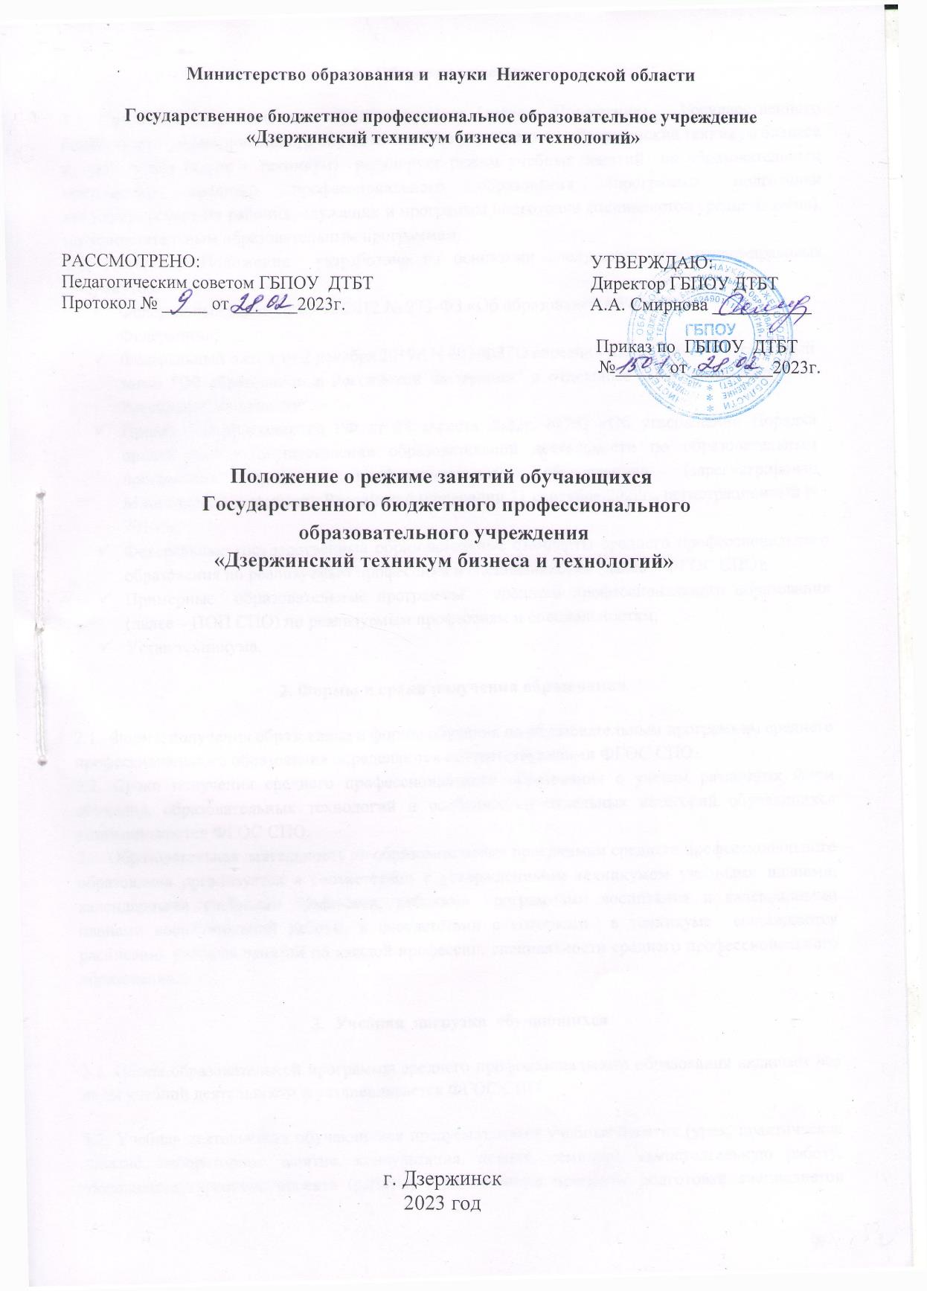
1. Общие положения
1.1. Положение о режиме занятий обучающихся (далее - Положение) Государственного бюджетного профессионального образовательного учреждения «Дзержинский техникум бизнеса и технологий» (далее – техникум) регулирует режим учебных занятий по образовательным программам среднего профессионального образования (программы подготовки квалифицированных рабочих, служащих и программы подготовки специалистов среднего звена), по дополнительным образовательным программам.
1.2. Настоящее Положение разработано на основании следующих нормативно-правовых документов:
- Федеральный закон от 29.12.2012 № 273-ФЗ «Об образовании в Российской Федерации»;
- Федеральный закон от 2 декабря 2019г. N 403-ФЗ "О внесении изменений в Федеральный закон "Об образовании в Российской Федерации" и отдельные законодательные акты Российской Федерации";
- Приказ Минпросвещения РФ от 24 августа 2022г. №762 «Об утверждении Порядка организации и осуществления образовательной деятельности по образовательным программам среднего профессионального образования» (зарегистрирован Министерством юстиции Российской Федерации 21 сентября 2022г., регистрационный N 70167);
- Федеральные государственные образовательные стандарты среднего профессионального образования по реализуемым профессиям и специальностям (далее – ФГОС СПО);
- Примерные образовательные программы среднего профессионального образования (далее – ПОП СПО) по реализуемым профессиям и специальностям;
- Устав техникума.
2. Формы и сроки получения образования
2.1. Формы получения образования и формы обучения по образовательным программам среднего профессионального образования определяются соответствующими ФГОС СПО.
2.2. Сроки получения среднего профессионального образования с учетом различных форм обучения, образовательных технологий и особенностей отдельных категорий обучающихся устанавливаются ФГОС СПО.
2.3. Образовательная деятельность по образовательным программам среднего профессионального образования организуется в соответствии с утвержденными техникумом учебными планами, календарными учебными графиками, рабочими программами воспитания и календарными планами воспитательной работы, в соответствии с которыми в техникуме составляются расписания учебных занятий по каждой профессии, специальности среднего профессионального образования.

3. Учебная нагрузка обучающихся
3.1. Объем образовательной программы среднего профессионального образования включает все виды учебной деятельности и устанавливается ФГОС СПО.

3.2. Учебная деятельность обучающихся предусматривает учебные занятия (урок, практическое занятие, лабораторное занятие, консультация, лекция, семинар), самостоятельную работу, выполнение курсового проекта (работы) (при освоении программ подготовки специалистов среднего звена), практику, а также другие виды учебной деятельности, определенные учебным планом и календарным учебным графиком и календарным планом воспитательной работы.
В календарном учебном графике отражается концентрированное или рассредоточенное изучение учебных дисциплин, профессиональных модулей и практик, сроки промежуточной и итоговой аттестации, каникулы.
Объем учебных занятий и практики не превышает 36 академических часов в неделю.

3.3. В группах по профессиям и специальностям по неактуализированным ФГОС СПО объем аудиторной учебной нагрузки и практики не превышает 36 часов в неделю. Консультации в объёме из расчёта 4 часа в год на одного обучающегося проводятся в форме групповых и индивидуальных занятий и не учитываются в объеме учебных занятий и практики.

3.4. В процессе освоения образовательных программ среднего профессионального образования обучающимся предоставляются каникулы.
Продолжительность каникул, предоставляемых обучающимся в процессе освоения ими программ подготовки квалифицированных рабочих, служащих, составляет при сроке получения среднего профессионального образования более одного года не менее десяти недель в учебном году, в том числе не менее двух недель в зимний период.
Продолжительность каникул, предоставляемых обучающимся в процессе освоения ими программ подготовки специалистов среднего звена, составляет от восьми до одиннадцати недель в учебном году, в том числе не менее двух недель в зимний период.

3.5. Численность обучающихся в учебной группе составляет не более 25 человек. Исходя из специфики учебные занятия и практика могут проводиться с группами обучающихся меньшей численности, а также с разделением группы на подгруппы.

3.6. Освоение образовательной программы среднего профессионального образования, в том числе отдельной части или всего объема учебного предмета, курса, дисциплины (модуля) образовательной программы, сопровождается текущим контролем успеваемости и промежуточной аттестацией обучающихся. Формы, периодичность и порядок проведения текущего контроля успеваемости и промежуточной аттестации обучающихся определяются техникумом самостоятельно соответствующим локальным актом (Положение о текущем контроле успеваемости и промежуточной аттестации обучающихся ГБПОУ «Дзержинский техникум бизнеса и технологий»).

3.7. Количество экзаменов в процессе промежуточной аттестации обучающихся не превышает 8 экзаменов в учебном году, а количество дифференцированных зачетов - 10. В указанное количество не входят экзамены и зачеты по физической культуре.
Количество экзаменов и зачетов в процессе промежуточной аттестации обучающихся при обучении в соответствии с индивидуальным учебным планом устанавливается данным учебным планом.

3.8. Дифференцированные зачёты проводятся за счёт часов, отведенных на изучение учебных дисциплин и междисциплинарных курсов. Промежуточная аттестация в форме экзамена (в том числе комплексного экзамена), экзамена (квалификационного), экзамена по модулю проводится в день, освобождённый от других форм учебной нагрузки.

3.9. Промежуточная аттестация может проводиться концентрированно и рассредоточенно, в том числе по окончании изучения соответствующих учебных дисциплин и МДК (в форме экзамена), без предоставления свободного времени на подготовку.

4. Режим занятий обучающихся
4.1. Начало учебного года в техникуме - 1 сентября, завершение учебного года - в соответствии с учебным планом и календарным учебным графиком ОП СПО. Начало учебного года может переноситься техникумом при реализации образовательной программы среднего профессионального образования по заочной форме обучения, но не более чем на три месяца.
Продолжительность учебной недели – 6 дней.
Для всех видов учебных занятий академический час устанавливается продолжительностью 45 минут (академический час).

4.2. Учебные занятия проводятся согласно расписанию. Учебные занятия группируются по два академических часа (учебная пара).
Перерыв между учебными парами составляет 10 минут, перерыв между уроками учебной пары составляет 5 минут. По окончании 2 учебной пары предусмотрен 25-ти минутный перерыв.
Начало учебных занятий – 8 часов 15 минут. Допускается смещение начала учебных занятий (с 2 учебной пары).

4.3. Занятия по программам дополнительного образования проводятся по отдельному расписанию, утвержденному директором техникума.
Перерыв между последним учебным занятием и началом внеклассных занятий составляет не менее 20 минут.

